1.

Hoofdstuk 1 Graden (Versie 20220201)

► Een graad is een negentigste deel van een rechte hoek ◄
Het symbool voor graden is º (een klein rondje schuin rechts boven het aantal graden) Dus 45 º betekent vijfenveertig graden, enz. enz.
Als een rechte hoek 90º is, dan is het duidelijk dat een gestrekte hoek 180˚ bedraagt en een hele cirkel natuurlijk 360˚

1 graad = 1 ˚

1 graad = 60 minuten (heeft hier dus niets met de klok te maken!)
Of te wel schrijfwijze: 1 ˚ = 60 ‘ (minuten krijgt een klein streepje rechts boven het getal)

1 minuut = 60 seconden (heeft ook weer niets met de klok te maken!)
Of te wel schrijfwijze 1‘ = 60‘‘ (Betekent: één min. = 60 sec.)

Dus 1 graad = 60 minuten = 3600 seconden
Of te wel schrijfwijze 1º = 60‘ = 3600‘‘

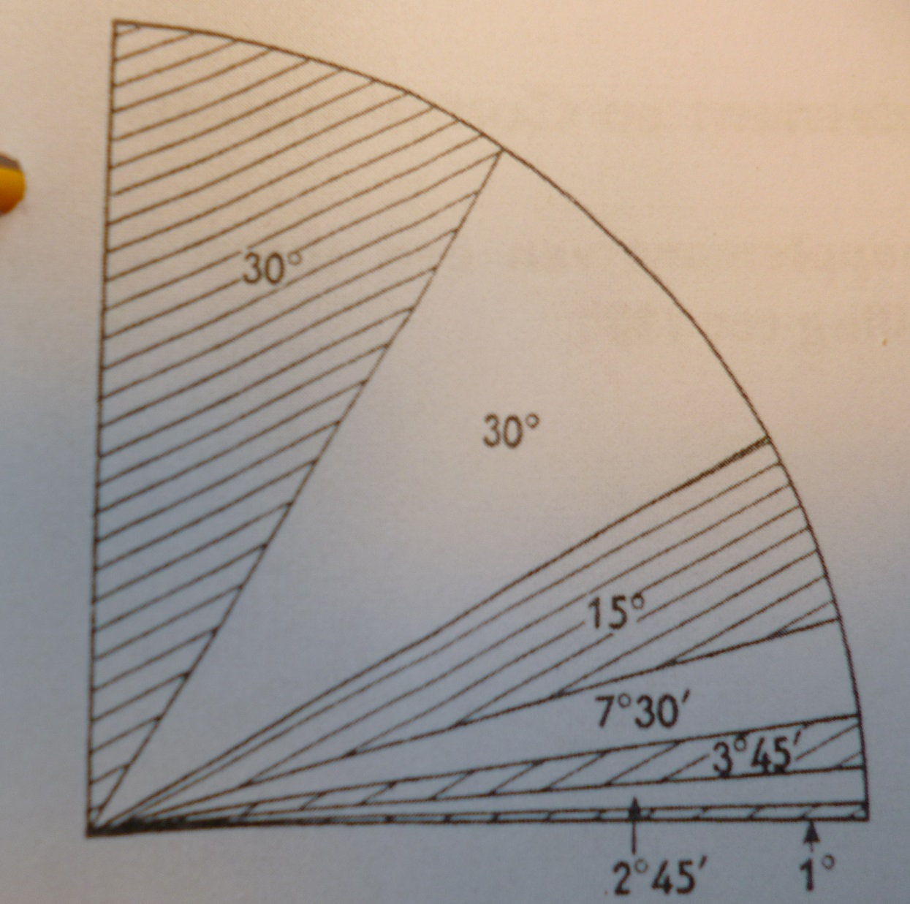
Graden: Je ziet dat de rechte hoek van 90˚ verdeeld is in een aantal kleinere hoeken. Van boven naar beneden: 30 ˚ (gearceerd), nog een keer 30 ˚, dan de helft, dus 15˚ (gearceerd), dan weer de helft dus 7˚ 30’ (zeven graden en 30 minuten) enz.

2.
Rekenen met graden.
Graden kun je bij elkaar optellen en van elkaar aftrekken

Graden van elkaar aftrekken.
In opgaven komt dit wel eens voor.
Voorbeeld:
Je kunt van de 15’ zo geen 35’ aftrekken. Dus moet je weer “lenen” bij de buurman!
Je “leent” van de 183º één graad. Die wordt dus 182º. Die ene geleende graad is weer 60‘ en dat doe je bij de 15 ˚. Dat wordt dus 75

183 º 15’
17 º 36’ -
-------------------

182º 75’’
17º 36’ -
--------------------
165º 39’
===========

0-0-0-0-0

